**书法家的小故事——王铎**

今天老师带着大家一起学习王铎的行草书，重点体会用墨的方法。

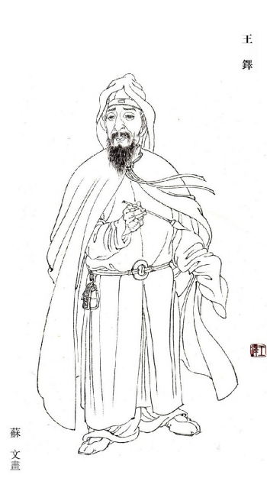**任务一：学一学**

1.认识王铎

|  |  |
| --- | --- |
| 别称 | 烟潭渔叟 |
| 所处时代 | 明末清初 |
| 出生地 | 河南孟津 ，人称“王孟津”。 |
| 生卒年 | 1592年（明[万历](https://baike.baidu.com/item/%E4%B8%87%E5%8E%86)二十年）——1652年（清[顺治](https://baike.baidu.com/item/%E9%A1%BA%E6%B2%BB)九年） |
| 主要成就 | 书法、绘画 |
| 书法代表作 | 《拟山园帖》《琅华馆帖》《[雪景竹石图](https://baike.baidu.com/item/%E9%9B%AA%E6%99%AF%E7%AB%B9%E7%9F%B3%E5%9B%BE/8404785)》等 |

1分钟了解王铎动画视频链接

<https://baike.baidu.com/item/王铎/7860?fr=aladdin>

2.作品赏析，学习王铎的用墨变化。

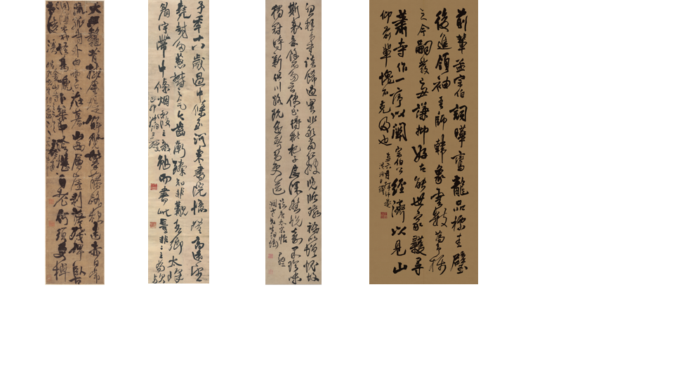

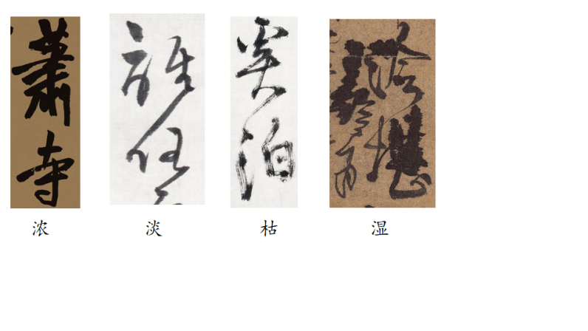

**任务二：读一读**

清代倪灿说过王铎是“一日临贴，一日清索”，寒来暑往，从不间断，正因如此，才成就了他非凡的艺术生涯。同学们，我们也要学习他这种执着的精神，做事情要贵在坚持。

**任务三：写一写**

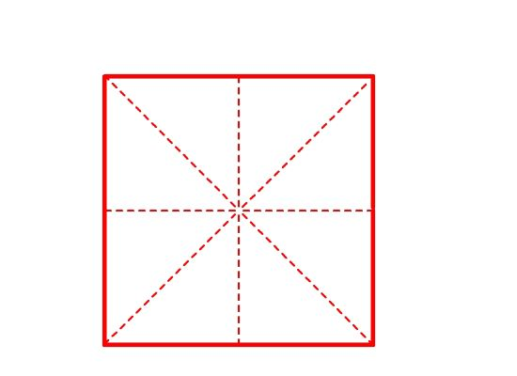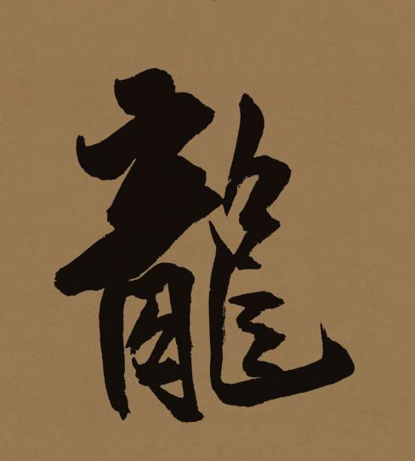

“龙”字演变：<https://v.qq.com/x/page/g05331x2t4i.html>

1、准确临摹

王铎写的这个“龙”字用的是浓墨，写的时候加少量水即可，注意这个字的轻重对比。写完了自己对照一下，看看是否准确。

1. 挑战多种墨色书写。

和你的家人一起挑战“浓”、“淡”、“枯”、“湿”四种用墨的书写，比一比谁写的好，快来试试吧！

1. 写完后可以将你们的作品发个朋友圈，让亲朋好友们共同见证一下。

看微课，跟着老师一起学起来。



**拓展资源**

王铎明末清初书画家。他的书法与董其昌齐名，有"南董北王"之称。明天启二年(1622年)中进士，入翰林院庶吉士，累擢礼部尚书。崇祯十六年(1643年)，王铎为东阁大学士。崇祯十七年(1644年)满清入关后被授予礼部尚书、官弘文院学士，加太子少保，于清顺治九年(1652年)病逝故里。享年六十一岁。

【书法风格】

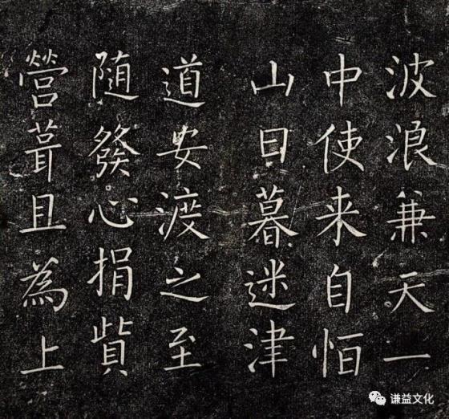王铎在书法上王铎是一位各体皆能、风格多样的书法全才。无论是伟岸遒劲的大楷、高古朴厚的小楷，还是他那飞腾跳踯的行草书，在晚明书坛上都是一流的。王铎是一位高产的书家，其作品流传甚多。在他降清后八、九年时间，书风更趋成熟老辣，其狂草技法已臻化境。书法成了其"贰臣"的心理矛盾和落寞情怀的排遣。

【赏析】王铎的小楷和绘画。

王铎楷书《一觉庵铭》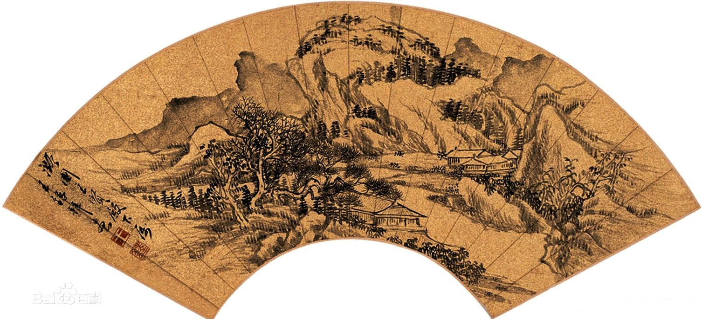



王铎绘画